一种用于红外和可见光图像配准的灰度加权窗算法

摘要：

红外图像与可见光图像的配准是图像融合、目标检测与跟踪、遥感等图像处理任务的重要前提。红外图像与可见光图像的配准通常涉及两个问题:(1)从多传感器图像中提取一致性特征比较困难，(2)归一化互信息(NMI)算法等相似性度量方法容易陷入局部极值。解决这些并发症,本研究提出了一种灰度重量与窗口算法(奢华婚礼)还是再想想吧从红外和可见图像中提取常见的强边缘特性,减少敝中断的联合熵值和局部极值,并提高敝中断的性能计算配准红外和可见图像。定性和定量实验表明，GWW能够有效地提取红外和可见光图像对的共同特征，提高表面峰的性能，提高主次峰的比例，有效地减小局部极值。与传统的MI、NMI、ECC算法相比，结合GWW算法的NMI性能更好，具有更好的匹配精度和更高的匹配概率。NMI与GWW算法相结合，可以充分实现红外图像与可见光图像的配准。

1. Introduction

综合利用多传感器图像进行数据提取和信息分析在现代信息处理领域具有极其重要的意义。多传感器图像的成像效果因成像原理、成像平台以及红外图像、可见光图像等各种成像传感器的工作波长范围的不同而不同。红外图像与可见光图像的配准应在不同条件下匹配图像对。其主要目的是通过一种算法将红外图像与可见图像坐标系进行匹配，使图像像素能够建立相应的舰船。红外图像与可见光图像的配准是图像融合[1 5]、图像目标检测与跟踪[6 8]、遥感[9,10]等图像处理任务的重要前提。例如，红外图像可以提供目标在场景中的热源辐射信息，可见光可以提供复杂而详细的场景信息。这两个数据集的融合可以全面地描述目标对象的空间信息。红外与可见光图像融合的前提是通过对红外与可见光图像的数据提取和分析，实现几何位置和灰度的严格配准。因此，这是红外和可见光图像配准领域的一个热门研究课题。

红外图像主要反映目标的辐射强度，与可见光图像不同。红外图像与可见光图像之间存在像素灰度反演(见图1中的红框和黄框)，由于成像传感器的不同，红外与可见光图像对的共同特征提取困难。因此，采用直接相似性度量方法计算配准区域图像的熵分布时，会产生较大的误差，使配准过程复杂化。

红外图像配准方法和可见光图像配准方法分为两大类:基于特征的配准方法和基于区域的配准方法。基于特征的方法首先从红外和可见光图像对中提取两组突出结构。结构由特征点[9,11,12]、特征线[13]和特征边[14,15]组成。该方法确定图像之间的正确对应关系，并据此估计空间变换，从而对给定的图像对进行对齐。基于区域的方法直接处理红外图像的强度和可见图像对。如果红外和可见光图像对中突出细节不足，而突出信息不是由突出结构提供，而是由像素的强度提供，则受图像光照变化和计算复杂度的影响;在这种情况下，基于区域的方法更可取。这些方法的优点是充分利用了灰度图像信息，而没有检测出相应的特征。基于区域的方法主要有三种类型;傅里叶[16]，相关类[17]，互信息(MI)[18-21]。

Viola[22]首先在多模态图像配准领域引入互信息来度量两个灰度图像统计变量之间的统计相关性。由于MI对图像间灰度差异不敏感，因此具有精度高、鲁棒性强等优点。一些关于MI的研究发现，它不具有重叠不变性。Studholme[23]研究了基于MI的归一化互信息(NMI)，证实了NMI具有重叠不变性。Maes[24]提出了一种基于MI的改进熵相关系数(ECC)方法，NMI算法在配准方面的优异性能，已经产生了大量的研究和应用。

Park等人提出了一种在红外和视觉系统中使用传统NMI算法的图像融合算法。该方法包括特征点的提取和比较、图像配准和显示伪颜色。该方法利用传统的NMI算法对多传感器检测到的特征点进行比较。虽然该算法可以检测出红外图像和可见光图像中一些常见的特征点，但当大部分特征点不一致时，该算法的检测效果并不理想。

Kim等人提出了两种预处理方案来提高基于神经网络的配准性能，以管理多传感器图像的鲁棒配准。一种方法是统计相关区域的提取，提取电光图像中与对应的红外图像区域高度相关的区域，并利用提取的区域计算NMI。应用这些预处理方法，NMI曲线平滑变化，当一对图像精确对齐时，NMI曲线具有最大值。然而，主峰不明显，容易产生局部极值，影响配准鲁棒性。

由于传统的NMI算法能够产生用于红外和可见光图像配准的局部极值，Bai等人[27]提出了一种改进的梯度NMI算法。该算法简单地将NMI结果乘以一个梯度项，包括梯度大小和方向。该算法只考虑消除多峰条件，没有改善红外图像与可见光图像的低相关性。虽然梯度有一定的相似性，但是如果利用NMI直接计算出因反映不同性质的图像对而具有灰度反转区域的红外与可见光图像对，则红外与可见光图像对的配准位置可能不准确。

为了克服多传感器图像灰度反演导致的红外图像与可见光图像对共同特征的不一致性，以及传统的NMI容易产生影响配准鲁棒性的局部极值，提出了一种基于窗口算法的灰度权值(GWW)。算法的目的是提取共同的强烈的红外和可见图像的边缘特性的联合熵值和当地极端值减少敝中断,提高其性能来计算红外和可见图像配准、配准的红外和可见图像会产生更精确的结果。该算法由三个步骤组成:(1)从源图像中建立一个N - N窗口。以窗口的中心gx y (，) cc为圆心，r为半径画一个圆。我们在圆上采样，得到均匀的P像素。通过计算像素的平均灰度g xy(，)的均值，得到了均值g xy(，)与中心点gx y (，) c c的灰度值之比R。(2)将比值R作为灰稳定度的判断值，并与1进行比较。根据R的值,不同的α值作为加权系数。一个新的灰度值g (,) x y c c是乘以中心灰色gx y (,) c cα的重量。(3)窗口遍历计算得到的源图像后，从源图像中提取图像Hxy(，)，对Hxy(，)进行归一化得到最终的特征图像Ixy(，)。

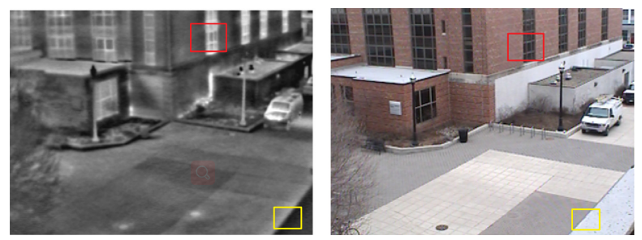

图1所示。红外与可见光图像灰度反演原理图。

本文组织如下:第2节简要介绍了几种传统的相似性度量算法，包括MI、NMI和ECC。详细介绍了基于NMI的算法。给出了该算法与其他算法边缘特征的对比。第三部分给出了定性和定量的实验结果和分析。第四部分为结论。

1. Methodology

2.1。相似度测量方法

归一化互信息是用来管理部分重叠的图像基于MI。敝中断Eq。(1)定义。敝中断一个B(,)的比例优势联合熵,熵和熵增加边缘约束的联合熵的增加。当接近配准时，图像的联合熵逐渐减小，NMI(A ，B)增大。当两幅图像的内容完全相同，归一化互信息达到配准位置时，重叠区域的边缘熵和联合熵相等，归一化互信息值为最大值。



其中，H (A)和H( B)分别表示图像A和图像B的熵值。H(AB，)为图像A与图像b联合概率分布的熵。NMI与MI之间的计算关系定义为式(2)，NMI与ECC之间的计算关系定义为式(3)。



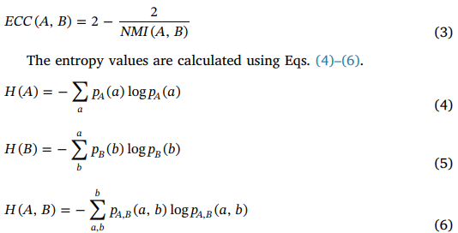

其中pa(a)和pb(b)为边际概率密度，p a,b(a,b)为联合概率密度。负号确保熵值不为负。熵值H A()是随机变量p (A) A的不确定性测度，是所有可能事件所产生信息量的期望值。联合概率HAB(，)分布是两幅图像结合的边际概率分布。假设将两幅图像合并为一幅图像，则合成图像的不同灰度代表了与重叠位置对应的不同像素对。因此，当两幅图像的特征信息越接近时，NMI算法的相似性度量结果就越准确。

2.2. Our proposed algorithm

为了提高NMI算法的性能，提出了一种基于窗口的局部灰度差权算法。算法流程图如图2所示。

在我们提出的算法中，我们首先在源图像中建立一个N\*N窗口。以窗口的中心gx y (，) cc为圆心，r为半径画一个圆。我们可以均匀地对圆上的像素进行采样，半径r和采样点P的个数可以定义为Eqs。(7)、(8)。

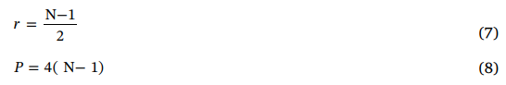

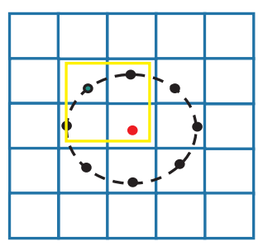

图3.非整数点像素示意图。

由于图3中的绿点g(， x y p) i pi等圆形框中存在非整数点像素，可以用双线性差分法计算非整数位置的灰度值。非整数点的坐标用Eqs计算。(9)和(10)。

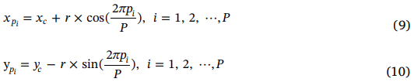

其中pi表示当前点的个数。对于g(， x y p) i pi等非整数点的灰度值，采用周围三个点灰度值的加权平均值计算(见图3中的黄色框)。

计算圆上所有采样点的平均灰度g xy(，)均值。窗口的平均灰度g xy(，)均值与中心点灰度gx y (，) c c的比值R可由式(11)定义。



如式(8)所示，我们用比值R作为灰度稳定性的判断值，并与1进行比较。根据R值计算的结果,不同的权重α将用于判断不同的R值。条件判断公式定义为式(12)

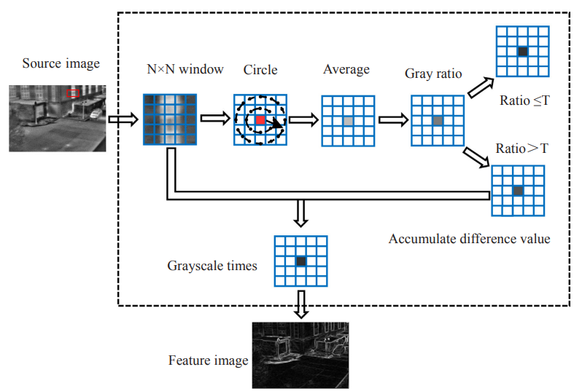图2所示。我们提出的算法流程图。

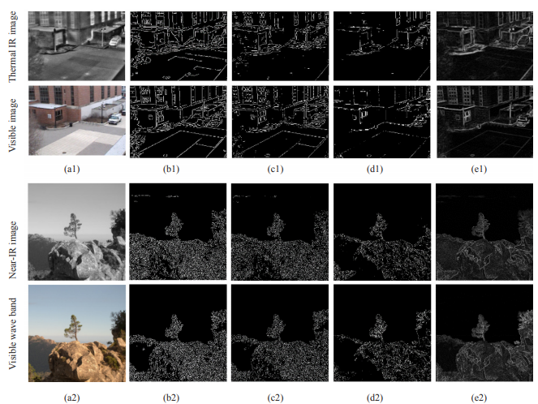

图4所示。红外图像和可见光图像的边缘特征图像。(a)源图像，(b) Canny特征图像，(c) LoG特征图像(d) Sobel特征图像，(e) GWW算法特征图像。

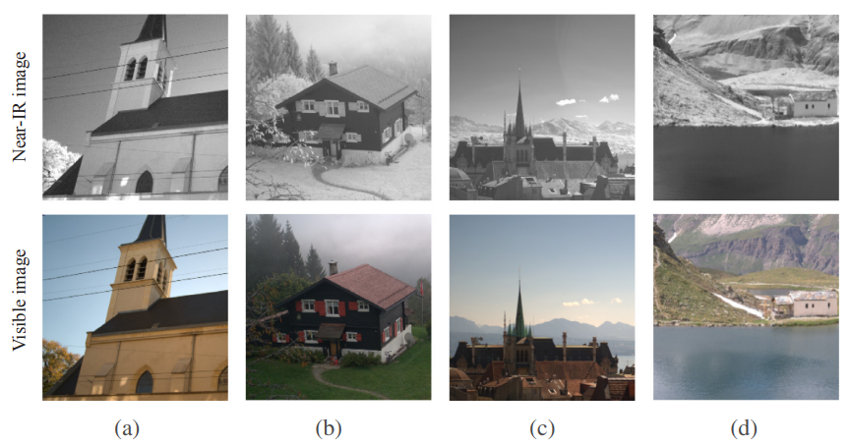

图5所示。红外和可见光图像的数据集。(a)建筑物，(b)乡村，(c)城市，和(d)水

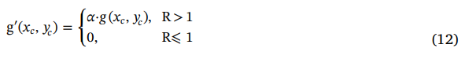

当R小于1时，等距中心点的圆上所有采样点的均值灰度值均小于中心点的灰度值。我们分配重量α值是0,所以新的灰度值g (,) x y c c = 0。这是为了减小边缘的宽度，使强边缘更加明显，具有更好的分化程度。特别是,当R等于1,平均灰度g xy(,)的意思是一样的中心灰度gx y (,) c c,这样背景的灰度值的窗口仍然没有边缘特征基本相同,因此,新的灰度值g (,) x y c c = 0。当R大于1时,我们把中心灰度gx y (,) c c的重量α作为新的灰度g (,) x y c c。重量α值可以被定义为情商。(13)

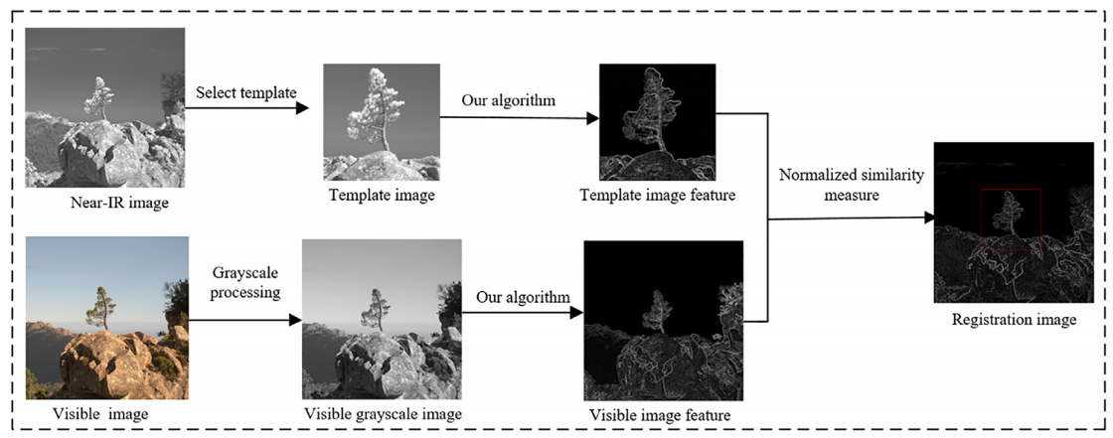

图6所示。红外与可见光配准过程原理图



其中P为均匀采样点个数，g (，) x y i为当前采样点的灰度值。

因此，得到一个新的灰度值g (，) x y c c来代替原来的窗口中心点gx y (，) c c的灰度值。窗口遍历计算得到的图像后，可以从源图像中提取强边缘特征信息Hxy(，)。Hxy(，)的灰度值可能不能填满0 255的整个值范围。因此，为了突出强边和弱边的区别，采用数据灰度法处理Hxy(，)的灰度级。数据灰度法由式(14)定义。



其中Hmin是Hxy(，)中的最小灰度值，Hmax是Hxy(，)中的最大灰度值，Ixy(，)是我们算法处理的特征图像

2.3. Algorithm effect comparison

并与其他三种轮廓特征提取算法进行了比较。如图4所示，Canny[28]、LoG[29]、Sobel[30]等边缘算法可以从图像对中提取边缘特征，但特征分布并不一致。例如，从图像对中提取一些主要特征，但是在可见图像中对应的位置没有特征。同时对强边缘和弱边缘进行了表征，无法有效地识别，这将影响相似度度量NMI中联合熵计算的准确性

该算法能有效地保留边缘图像中的重要注释特征，提取出红外图像和可见光图像对、近红外图像和可见光图像对中常见的强边缘。同时，对弱边进行了抑制。利用该算法处理图像对后，特征空间分布是一致的。清晰区分强边缘和弱边缘，减小了红外图像与可见光图像在该区域的灰度差，提高了红外图像与可见光图像的匹配性能。

1. Experimental results and discussion
   1. Dataset and registration process

在本实验中，我们对红外和可见光图像对进行了定性和定量测试，以评估我们的方法的有效性。图5中不同场景中的所有图像对都来自于数据集[31]。红外和可见光图像对从同一角度显示。我们不需要考虑图像对的角度变换，只需要测量配准效果。

为了验证我们提出的算法的性能，我们采用的配准过程如图6所示。例如，在红外图像与可见光图像配准实验中，由于红外图像与可见光图像记录的细节信息不同，直接配准会有很大的不匹配概率。可以从红外图像中选择模板图像。分别对模板图像和可见光图像进行处理，得到相应的特征图像，流程如图6所示。从红外图像和可见光图像中提取特征空间，提高了强边缘特征的相似性，减少了弱边缘对配准的干扰。利用相似性度量方法计算模板图像和可见光图像的特征，通过搜索相似性度量结果最大值对应的空间位置，实现红外与可见光图像对的配准。